**1. Was sagen sie?** **Ergänze. Τι θέλουν να κάνουν; Συμπλήρωσε τα λόγια τους.** (βλ. σελ.72)

 Ich möchte ………………….

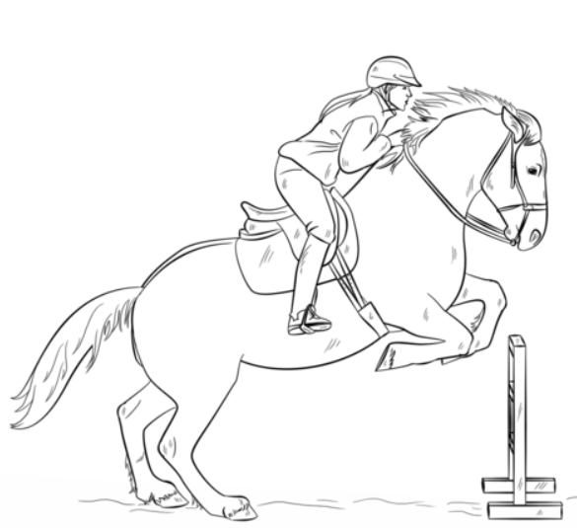 …………………......……………

 ……………….......………………

……………………….............….

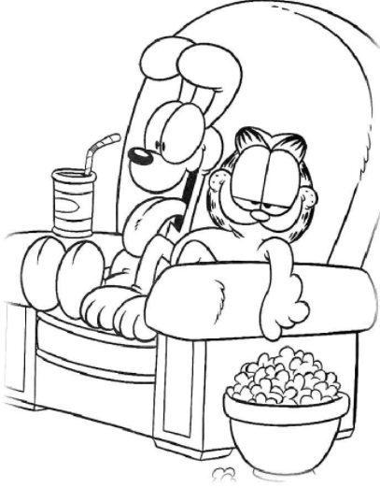………..........………………….

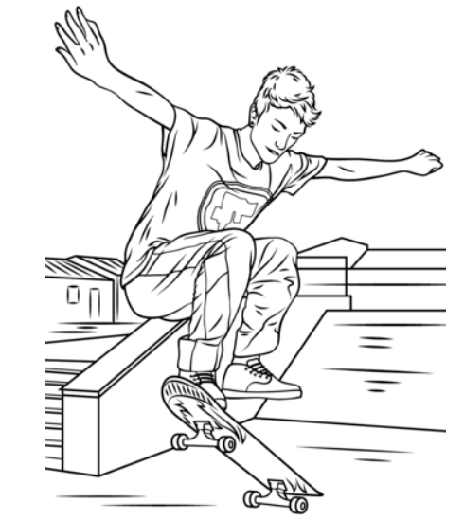…………….......…………….

**2. Ergänze die Verben in der richtigen Form. Συμπλήρωσε στο σωστό τύπο.** (βλ. σελ.64, Ασκηση 2)

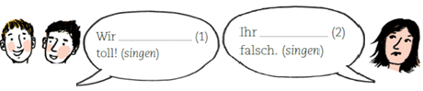

* Und wir ............................ super. (tanzen)
* Wir ........................ super. (schwimmen)
* Du ................. blöd.
* Was? Ihr ....................... nicht gut. (tanzen)
* Ihr .......................... nicht gut. (schwimmen)
* Ich ................................. cool. (sein)

3. **Schreib die Sätze richtig.** Σχημάτισε σωστές προτάσεις. (βλ. σελ.65,68)

1. Ihr – macht – was – heute - ?

.................................................................................

b. Fußball – wir- spielen- .

..................................................................................

c. du – Musik- hörst - ?

...................................................................................

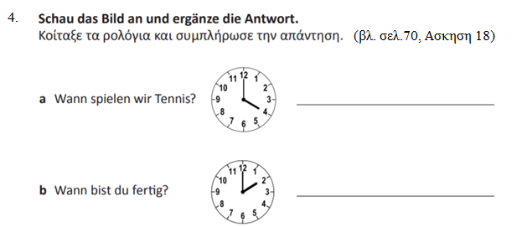

**5. Ergänze *sein* in der richtigen Form.** Συμπλήρωσε το ρήμα ***sein*** στο σωστό τύπο. (βλ. σελ.71)

* Hallo! Wer ............... (1) du?
* Hi, ich ............... (2) Tim.
* Schau mal, Tim, das Klavier ................... (3) schön.
* Mhm,ja. Das Fahrrad ....................... (4) auch schön.
* Das Fahrrad?

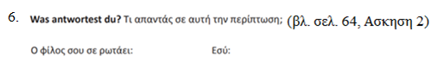

Spielen wir heute Karten?

Spielen wir heute Nachmittag Monopoly?

